Толковый словарь для дошкольников
по теме «Природа Орловского края»

Словарная работа в детском саду занимает важное место в общей системе работы по речевому развитию детей, она направлена на создание лексической основы речи. В процессе усвоения ребенком лексики родного языка происходит количественное накопления слов, освоение их социально закрепленных значений и формирование умения использовать слова в конкретных условиях общения.
Реальное употребление слова в речи – это всегда процесс выбора нужного слова из многих возможных. Слова в языке существуют не изолированно друг от друга. Они входят в единую лексическую систему. Лексические единицы связаны друг с другом как по значению, так и по форме. Вокруг каждого слова формируются смысловые (семантические) поля, или так называемые вербальные сети.
На основе анализ природы слова и особенностей освоения детьми лексики в словарной работе с дошкольниками выделяются два аспекта. Первый аспект заключается в освоении ребенком предметной отнесенности слов и их понятийного содержания. Работа с детьми в этом аспекте осуществляется в логике познания окружающего мира, предметных связей и отношений.
Второй аспект заключается в усвоении слова как единицы лексической системы, его связей с другими лексическими единицами. Здесь на первое место выступает развитие смысловой стороны речи, особое значение приобретает ознакомление детей с многозначными словами, раскрытие их семантики, точное по смыслу использование антонимов, синонимов, многозначных слов.
Оба эти аспекта взаимосвязаны между собой, работа над смысловой стороной слова становится возможной лишь при усвоении детьми предметного, понятийного содержания слова.
Отсутствие определённого словаря, подлежащего усвоению детьми, приводит к эпизодичности и стихийности словарной работы, её планирования и проведения.
Указанные выше научно-методические основы формирования словаря у детей дошкольного возраста, а также понимание необходимости развития у детей словаря природоведческой тематики и обеспечения лексической системности в речи воспитанников, легли в основу созданного нами варианта толкового словаря для дошкольников по теме «Природа Орловского края».
Толковый словарь – это словарь, содержащий в себе слова и понятия языка с кратким описанием того, что эти слова означают, а также примеры применения этих слов.
Наиболее известные толковые словари: Толковый словарь живого великорусского языка В.И. Даля, Словарь русского языка С.И. Ожегова, Толковый словарь Д. Ушакова.
Очевидно, что толковый словарь для дошкольников должен быть составлен с учетом того, что для них толкование – не главное, ведь слова, помещенные в словаре, в основном знакомы детям. Гораздо важнее – формировать представления дошкольников о месте представленных слов в языковой картине мира. Основным способом объяснения слов являются иллюстрации и предельно краткие описательные определения.
Использование толковых словарей в работе с детьми дошкольного возраста еще важно, на наш взгляд, и по следующим основаниям:
- во-первых, ребёнок получает представление о том, что чтение книг может помогать в получении новых знаний, а не только быть приятным времяпрепровождением;
- во-вторых, словарь даёт более чёткое и правильное значение слова, а иногда и несколько значений, ребёнок усваивает языковые образцы;
- в-третьих, у детей формируются навыки культуры общения с книгой: посмотреть оглавление, найти нужный раздел или слово по оглавлению, а затем и нужную страницу в книге.
Предлагаемый нами толковый словарь для детей дошкольного возраста ярко иллюстрирован. Используемые картинки или фотографии формируют точный образ объекта природы.
Порядок расположения слов не алфавитный, а тематический. В конце словаря помещен алфавитный индекс для взрослых.
При составлении данного толкового словаря мы взяли за основу примерное содержание знаний детей старшего дошкольного возраста и лексику природоведческого содержания по теме: «Природа Орловского края».
При отборе слов для данного словаря придерживались следующих критериев:
- необходимость слова для усвоения содержания представлений, рекомендованных программой детского сада;
- коммуникативная целесообразность введения слова в словарь детей;
- частота употребления слова в речи взрослых, с которыми общаются дети;
- отнесённость слова к общеупотребительной лексике, его доступность детям по лексическим, фонетическим и грамматическим особенностям, т.е. по степени обобщения, трудности произношения, сложности грамматических форм;
- учёт уровня овладения лексикой родного языка детьми данной группы;
- значимость слова для решения воспитательных задач;
- значимость слова для понимания детьми данного возраста смысла художественных произведений;
- отбор слов, относящихся к разным частям речи.
Каждая словарная статья содержит информацию:
- о названии природного объекта,
- об этимологии названия объекта;
- о составных частях животного или растения,
- о характерных особенностях внешнего вида,
- о месте обитания или произрастания,
- предполагает установление соотношения видовых (береза, синица, ромашка и пр.) и родовых понятий (деревья, птицы, лес, луг, и др.).
Надеемся, что толковый словарь для дошкольников будет полезен при решении практических задач организации работы по обогащению речи детей природоведческой лексикой, поможет сделать речь дошкольников содержательной, свободной и красивой.

Источники фотоматериала:
http://yandex.ru/images/search?text
http://orlpolesie.ru
http://www.chudesnayastrana.ru
http://detskiychas.ru

Примеры словарных статей «Толкового словаря для дошкольников по теме «Природа родного края»

Лес

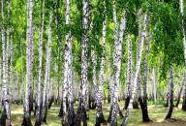 | 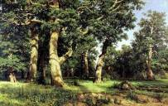
Березовая роща | Дубрава
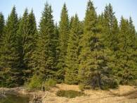 | 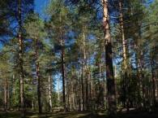
Ельник | Сосняк (сосновый бор)
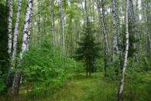 | 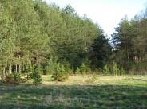
Смешанный лес | Опушка леса
Деревья. Кустарники. Травы. Дикие звери. Птицы. Насекомые.
Луг

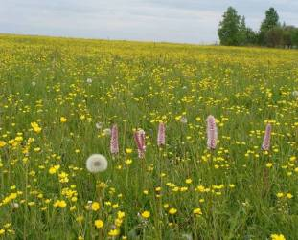

Трава. Цветы. Насекомые.
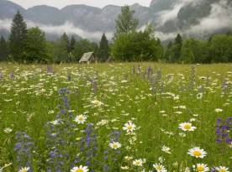
Деревья

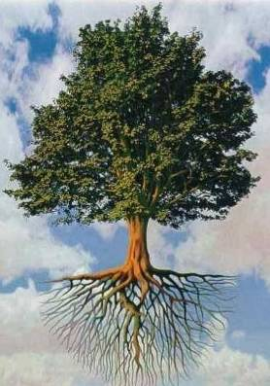
корни
ствол
крона
(ветви, веточки, листья)

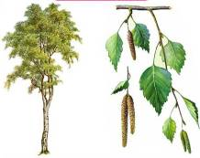 | 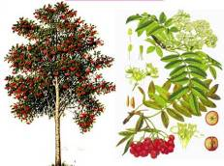
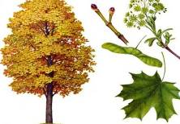 | 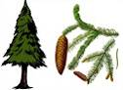
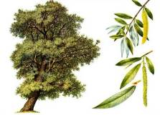 | 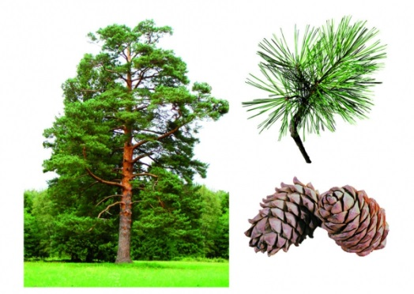

Лиса

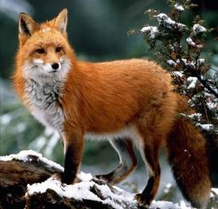
мех
хвост
лапа
лапы

Дикое животное, живет в лесу. Лиса – родственник собаки. Хищное животное. Живет в норе.
Лисица, лисонька. Лисий (хвост, нос, мех), лисья (шуба).
Лиса лает, тявкает. Хвостом заметает следы.
Папа – лис, мама – лиса, детеныши – лисята.

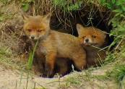
Лиса в сказках:

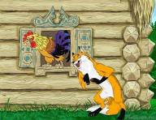 | 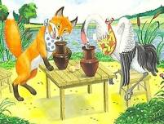
Русская народная сказка  «Кот, петух и лиса» | Русская народная сказка  «Лиса и журавль»
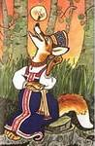 | 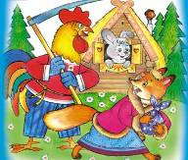
Русская народная сказка «Колобок» | Русская народная сказка «Заюшкина избушка»
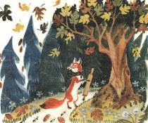 | 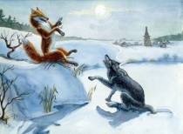
Русская народная сказка «Лисичка со скалочкой» | Русская народная сказка «Лисичка-сестричка и серый волк»

Синица

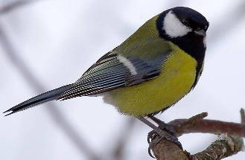
крылья
клюв
хвост
лапки
Дикая птица. Разноцветное оперение. «Синица» от «синий», от «зинь-зинь». Живет в лесу. Поет «зинь-зинь». Летает, вьет гнездо в старых дуплах, откладывает яйца, высиживает птенцов. Лазает по стволам деревьев. Детеныши – птенцы.
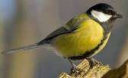 | 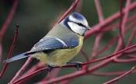
Большая синица | Лазоревка
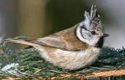
Хохлатая синица

Серый сорокопут
маска на голове
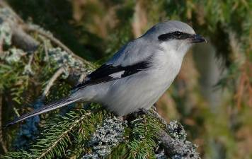
крылья
хвост
лапки
клюв
Дикая птица. «Сорокопут» от «путаница». Хищная птица. Птица – задира. Живет в лесу.
Летает, вьет гнездо, откладывает яйца, высиживает птенцов. Подражает голосам других птиц.
Детеныши – птенцы.
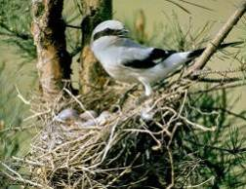

Ромашка
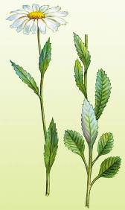
лепестки
листья
серединка
стебель
У цветка желтая серединка, длинные белые лепестки.
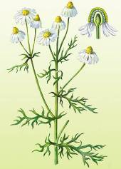 | Аптечная ромашка (лекарственное растение)

Одуванчик
цветок
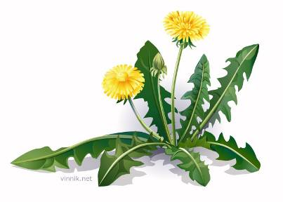
листья
Утром открывает цветки, вечером – закрывает. Поворачивает цветки к солнцу. Облетает.

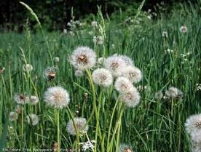

Рябина
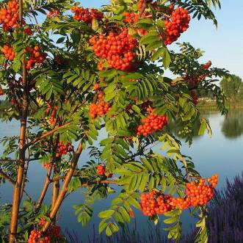
ягоды
листья

Лиственное дерево. Осенью листья становятся желтыми, красными. Плоды – ягоды.
 | 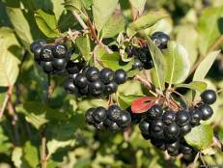
Рябина осенью | Черноплодная рябина
Клен
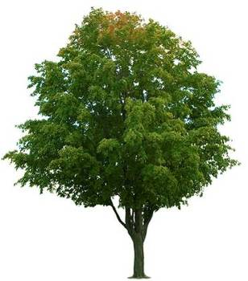
Лиственное дерево. Широкие листья с пятью острыми концами. Осенью листья становятся желтыми, красными, оранжевыми – разноцветными.

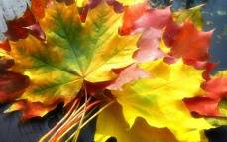 | 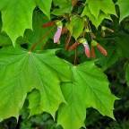
Листья клена осенью | Листья клена с семенами

Муравей
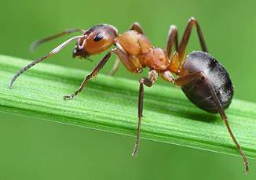
усики
6 ног
Маленькое насекомое. «Муравей» от старого слова «мурава» (трава) – живущий в траве. Муравьи строят муравейники. Есть королева, самки, рабочие муравьи, муравьи-солдаты. Трудолюбивый муравей. Муравьиная кислота. Укус муравья. Санитар леса.
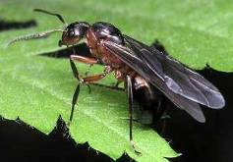 | 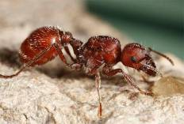
Крылатый муравей | Красный муравей

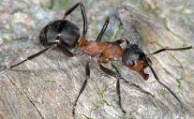 | 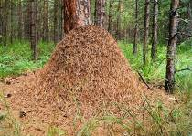
Рыжий лесной муравей | Муравейник
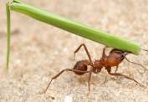 | Муравей несет груз
Муравей в сказках

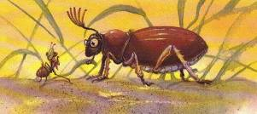
В.Бианки. «Как муравьишка домой спешил»

Содержание «Толкового словаря для дошкольников»

Б  Бабочка  Белка  Береза  Бобр  Божья коровка  В  Ветренница дубравная  Водоемы  Водяной орех  Волк  Выхухоль  Г  Глухарь  Д  Деревья  Дикие звери  Дуб  Е  Ель  Енот-полоскун | Ж  Жук-олень  З  Заяц  Зверобой  Зубр  К  Калина  Кедровка (ореховка)  Клевер  Клен  Колокольчик  Комар  Кувшинка белоснежная  Кузнечик  Купальница  Кустарники  Л  Лебедь  Лес  Летучая мышь  Лиса  Лось  Луг | М  Малина  Майский жук  Медведь  Можжевельник  Муравей  П  Павлин  Прострел  Птицы  Пчела  О  Одуванчик  Олень  Орел-змееяд  Р  Ромашка  Росянка  Рябина  Рябчик шахматный  Рысь  С  Серый гусь | Серый соропут  Синица  Сосна  Страус  Стрекоза  Т  Травы  Ч  Черемша  Черный аист  Черный дятел (желна)  Ш  Шиповник  Щ  Щурка золотистая  Я  Ятрышник пятнистый

